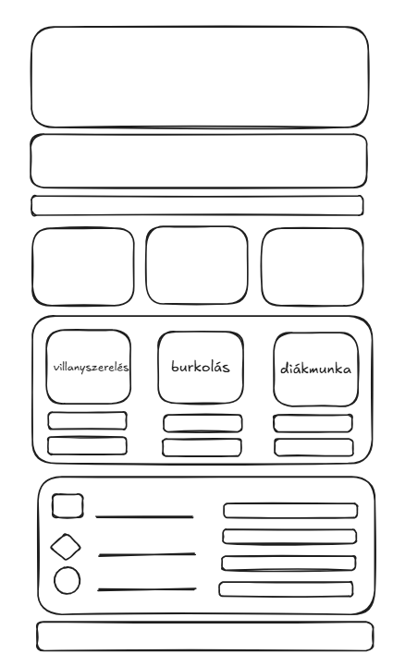
Villanyszerelők

1.óra
Excalidraw-ba is elkészítettük a wireframet és a Dániel legenerálta AI használatával a weboldal logóját, és a színkódjait is. Csanád megcsinálta az email chat-et miközben Laci megcsinálta a github-ot.
AZ óra nagy részét képek generálásával és keresésével töltöttük.

2.óra

Dániel elkezdte a weboldal szövegének a generálását, míg a Csanád meg a Laci folytatta az Ai képek generálását. A kép generálások után kicsit ötleteltünk majd a Laci nekiált a weboldal készítésének. Dániel csinált több logót a burkolás és a Biztosfázis Kft miatt.

3.óra
Laci folytatta a kódolást míg a Dániel el volt virágot osztogatni a tanároknak nő nap alkalmából. Miután a Dániel visszatért ő is nekikezdett a munkának, a kódolásnak. Csanád eközben képeket generált és dokumentált majd a Laci nekiált színkódokat keresni.

4. óra
Csanád képeket generált, a Laci meg kódolt míg a Dániel a portán volt és onnan infózott a weboldal kinézetével kapcsolatban.
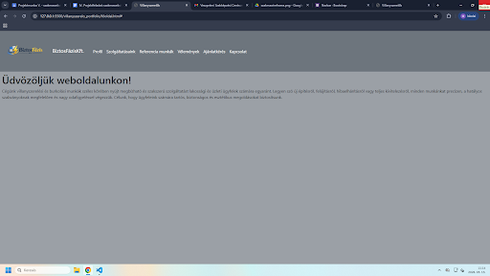

5.óra
A Csanád nekikezdett a powerpointnak miközben a Dániel meg a Laci közösen programoztak, ketten együtt így sokkal gyorsabban tudtak haladni. Óra végére a weboldal nagyja meg volt és a powerpoint is nagyrészt elkészült.
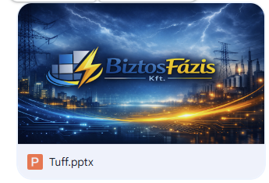

6-7.óra
A Laci meg a Dániel folytatta a weboldalkészítést míg a Csanád átdolgozta a ppt-t. A 6. óra végén megbeszéltük hogy a Dániel otthon befejezi a weboldalt és a Csanád meg végsőleg elkészíti a ppt-t és a jegyzetet.

Hétvégi munka
A weboldal befejezésére vasárnap volt idő, mindenki sokat dolgozott, generált, szöveget formázott míg el nem készült a mestermű.
